**weiweibo软件测试需求报告**

**一、基本信息**

**产品名称：**weiweibo软件测试

**项目承担部门：**东南大学

**撰写人：**09017224 高钰铭；09017225 沈汉唐；09017227 卓旭

**完成日期：**2020-03-04

**二、被测试软件项目介绍**

**2.1、软件背景**

weiweibo（微微博）是我组为完成东南大学《软件测试》课程作业而特地编写的、作为被测试软件用途的小程序。可以认为它是一款简单的微博系统的后端。

**2.2、软件介绍**

weiweibo主要包含以下四个功能：

1. **新用户注册**

新用户注册处于软件使用的第一步。该软件能够对用户的注册信息进行合法性校验，并避免重复注册。

1. **发送新微博**

在注册成功后，用户可以用该软件发送新微博。该软件能够对用户发送的微博内容进行合法性校验。

1. **获取某用户微博**

该软件可以获取某用户的全部微博以用于展示，并且能够处理用户无微博或者用户不存在的情况。

1. **获取所有用户微博**

该软件可以获取所有用户的微博。

weiweibo的系统结构图如下所示：

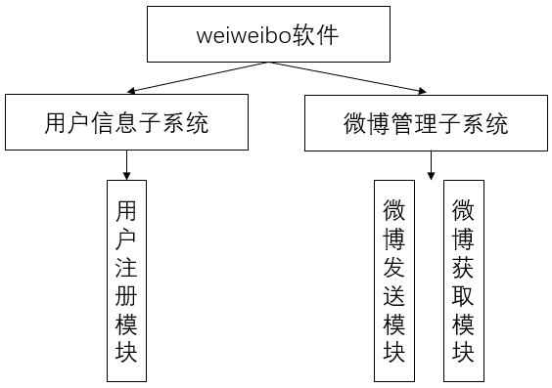

**2.3、术语**

|  |  |
| --- | --- |
| **缩写词或术语** | **解释** |
| 微博 | 一段字数在140字内的文字 |
| 特殊符号 | 包括~`@#$%^&*()+-*/=;:?,. |

**三、测试需求分析**

**3.1、功能测试需求**

**3.1.1、新用户注册功能的需求分析**

|  |  |  |  |
| --- | --- | --- | --- |
| **功能需求编码** | F01-00 | | |
| 功能需求名称 | 新用户注册 | | |
| 功能描述 | 对用户的注册信息进行合法性校验、并避免重复注册。信息合法则将该用户信息保存到数据库 | | |
| **子功能编码** | **子功能名称** | **子功能描述** | **输出** |
| F01-01 | 保存功能 | 对注册信息进行合法性校验，给出注册成功与否的结果。如果注册不成功，提示具体错误。 | 注册成功与否提示  注册不成功原因提示 |

|  |  |  |  |  |
| --- | --- | --- | --- | --- |
| **输入编码** | **输入内容** | **输入方式** | **输出** | **后继输入** |
| F01-02 | 用户名 | 录入。不以数字开头，不包含特殊符号，至多10位 | 若用户名不符合规范，返回“用户名不符合规范”状态；若用户名重复，返回“该用户名已存在”状态 | F01-03 |
| F01-03 | 密码 | 录入。不以数字开头，至少6位，至多20位，不能是纯数字 | 若密码不符合规范，返回“密码不符合规范”状态 | F01-04 |
| F01-04 | 手机号 | 录入。11位数字 | 若手机号不符合规范，返回“手机号不符合规范”状态 | F01-05 |
| F01-05 | 电子邮箱地址 | 录入。 | 若电子邮箱地址不符合规范，返回 “请输入正确的邮箱地址”状态 | F01-06 |
| F01-06 | 年龄 | 录入。纯数字 | 若年龄不合规，返回“该年龄不符合注册要求”状态 | F01-01 |

**3.1.2、发送新微博功能的需求分析**

|  |  |  |  |
| --- | --- | --- | --- |
| **功能需求编码** | F02-00 | | |
| 功能需求名称 | 发送新微博 | | |
| 功能描述 | 对用户发送的新微博内容进行合法性校验，检验合格则保存到数据库 | | |
| **子功能编码** | **子功能名称** | **子功能描述** | **输出** |
| F02-01 | 发送功能 | 对用户发送的微博内容进行合法性校验。返回“发送成功”或“发送失败”状态 | 发送成功与否状态 |

|  |  |  |  |  |
| --- | --- | --- | --- | --- |
| **输入编码** | **输入内容** | **输入方式** | **输出** | **后继输入** |
| F02-02 | 用户名 | 登陆后前端自动填写 | 若用户名不存在，返回“用户不存在”状态 | F02-03 |
| F02-03 | 微博内容 | 录入。不超过140字且不为空。 | 若微博内容长度超过140字，返回“微博长度不正确”状态 | F02-01 |

**3.1.3、获取某用户微博功能的需求分析**

|  |  |  |  |
| --- | --- | --- | --- |
| **功能需求编码** | F03-00 | | |
| 功能需求名称 | 获取某用户微博 | | |
| 功能描述 | 获取某用户的全部微博 | | |
| **子功能编码** | **子功能名称** | **子功能描述** | **输出** |
| F03-01 | 获取功能 | 获取指定用户的全部微博 | 该用户全部微博 |

|  |  |  |  |  |
| --- | --- | --- | --- | --- |
| **输入编码** | **输入内容** | **输入方式** | **输出** | **后继输入** |
| F03-02 | 用户名 | 录入。 | 该用户全部微博信息（用户不存在或该用户没有微博均返回空数组） | F03-01 |

**3.1.4、发送新微博功能的需求分析**

|  |  |  |  |
| --- | --- | --- | --- |
| **功能需求编码** | F04-00 | | |
| 功能需求名称 | 获取所有用户微博 | | |
| 功能描述 | 获取所有用户的全部微博。 | | |
| **子功能编码** | **子功能名称** | **子功能描述** | **输出** |
| F04-01 | 获取功能 | 获取全体用户的微博 | 所有用户的全部微博 |

|  |  |  |  |  |
| --- | --- | --- | --- | --- |
| **输入编码** | **输入内容** | **输入方式** | **输出** | **后继输入** |
|  |  |  |  |  |

**3.2、系统性能及可用性要求**

|  |  |  |
| --- | --- | --- |
| **性质** | **对系统的要求** | **编码** |
| 可用性 | 状态返回值简明易懂，且统一 | S01- 01 |
| 系统能及时给出错误发生原因及描述，并给出解决建议 | S01-02 |
| 提示语文明友好 | S01-03 |
| 提交信息之前进行校验 | S01-04 |
| 有备份恢复功能 | S01-05 |
| 安全性 | 所有操作日志均有保存 | S02-01 |
| 用户密码不能被其他用户看到 | S02-02 |
| 只有管理员才能查看全部用户的微博 | S02-03 |
| 性能 | 满足100台终端同时运行，响应时间小于3秒 | S03-01 |
| 运行环境 | 数据存储于服务器，服务器操作系统为Windows 10，使用Node.js编程 | S04-01 |

**四、测试规格评估**

|  |  |  |
| --- | --- | --- |
| **序号** | **测试类型** | **测试用例密度** |
| F01-00 | 黑盒测试，单元测试 | 9个 |
| F02-00 | 黑盒测试，单元测试 | 3个 |
| F03-00 | 黑盒测试，单元测试 | 3个 |
| F04-00 | 黑盒测试，单元测试 | 1个 |